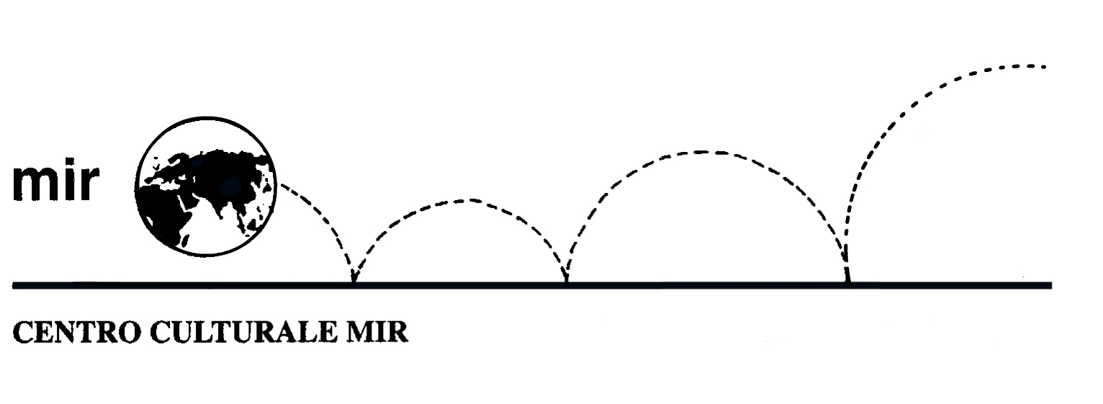

DOMENICA 20 OTTOBRE 2013

IL BOSCO EST SESIA

DI AGOGNATE

Visita guidata a cura della Associazione Pro Natura di Novara

con la collaborazione dell’Associazione Est Sesia

Il Bosco Est Sesia di Agognate è un’area di particolare pregio ambientale, un tempo importante pertinenza degli antichi canali della città, denominati “Rogge della Città di Novara” in quanto destinati a fornire il legname d’opera necessario alla manutenzione dei manufatti idraulici e irrigui di tali rogge. I documenti d’archivio tramandano elenchi dettagliati della composizione arborea del Bosco delineandone l’importanza economica per i proprietari dei corsi d’acqua. Da decenni, diminuito l’interesse commerciale per il bosco ceduo di Robinia, la natura ha ripreso lentamente ad affermarsi con lo sviluppo della vegetazione autoctona primitiva tipica del bosco di pianura; tale peculiarità rende interessante il Bosco Est Sesia di Agognate, vera oasi di biodiversità, in un territorio fortemente antropizzato alla periferia di Novara. Dopo il periodo di degrado dovuto ai cantieri della linea Alta Velocità, l’Est Sesia ha stipulato un accordo con Pro Natura – Novara volto a riportare il Bosco alle caratteristiche originali attraverso un articolato progetto di riqualificazione. La visita quindi sarà una ottima occasione per conoscere gli aspetti storici del luogo e osservare la vegetazione nei caldi colori autunnali delle foglie e delle bacche.
Il Bosco, posto subito a Nord Ovest della periferia di Novara, è raggiungibile imboccando la statale per la Valsesia N° 299. In località Agognate, appena prima del ponte sul torrente Agogna, si svolta a destra in direzione della Cascina Ciocchè e, dopo aver percorso un centinaio di metri, si giunge alla sbarra di accesso.

PROGRAMMA

Ore 14.45: ritrovo dei partecipanti presso il Bosco di Agognate alle porte di Novara, incontro con il rappresentante dell’Associazione Pro Natura di Novara Dott. Mariano Rognoni e con la Dott.ssa Giovanna Broggi dell’Associazione Est Sesia.

Ore 15.00: inizio della visita guidata (durata della visita: un’ora e mezza circa).

n° partecipanti: max 30

Iscrizioni: entro mercoledì 16 ottobre 2013

Si raccomanda di rispettare i termini di iscrizione, comunicando il proprio nominativo presso la nostra sede di C.so Cavallotti 19, Novara – tel. 0321.393652 (dal lunedì al venerdì ore 16.00-19.30).

Centro Culturale MIR - Corso Cavallotti 19 – 28100 Novara - Tel. 0321.393652 - www.mirnovara.it - info@mirnovara.it

